**OBSERVACIONES 15/04/25**

**1.- Del archivo con 1799 registros para generar cuentas, en los reportes tanto EXCEL Y PDF hacer lo siguiente:**

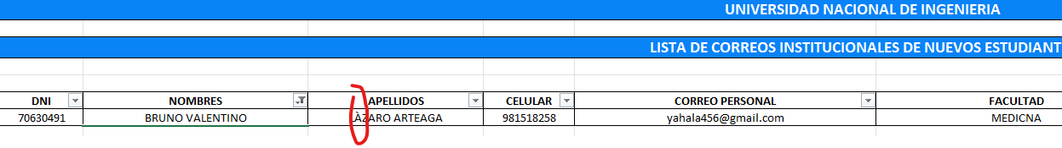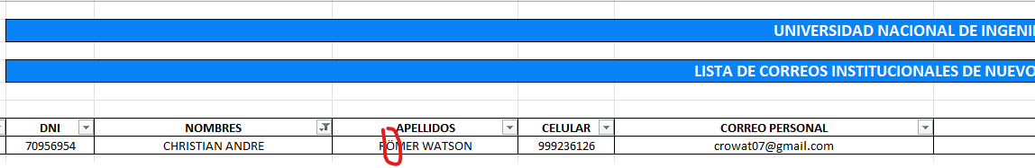**Las columnas NOMBRES Y APELLIDOS que tengan tildes o diéresis no deben salir en estos reportes, recordar que en estos reportes no deben salir tildes y todo el texto debe ser en mayúscula. (ok)**

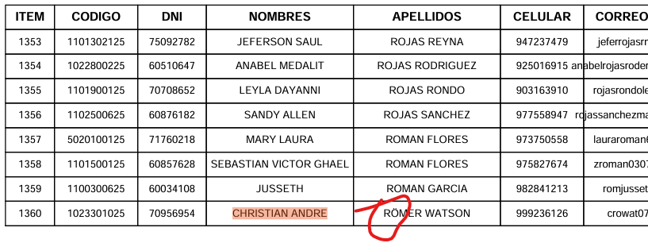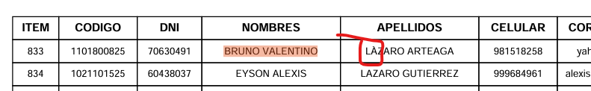**REPORTE PDF(ok)**

**En los archivos que se exporta para Subir a repositorio tipo EXCEL Y CSV también hacer lo mismo quitar las tildes y las diéresis tanto de los nombres y apellidos.**

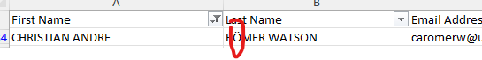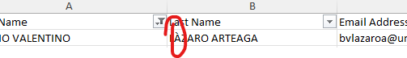**EXCEL(ok)**

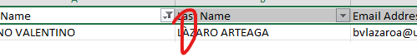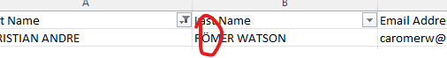**CSV(ok)**

**2.- DEL ARCHIVO DE 60 REGISTROS para crear nuevos usuarios ADMINISTRATIVOS, Cuando el usuario tiene el apellido materno compuesto, el correo lo está creando mal como se puede observar. Verificar que todos los compuestos se generen bien tanto si es compuesto en el apellido paterno como materno.**

**3.- DEL ARCHIVO DE 60 REGISTROS para crear nuevos usuarios ADMINISTRATIVOS, Se coloco espacios en los apellidos de los usuarios y en la contraseña generada está saliendo con espacios. Verificar que si los datos de todas las columnas del archivo que se carga tienen espacios, eliminarlos.(ok)**

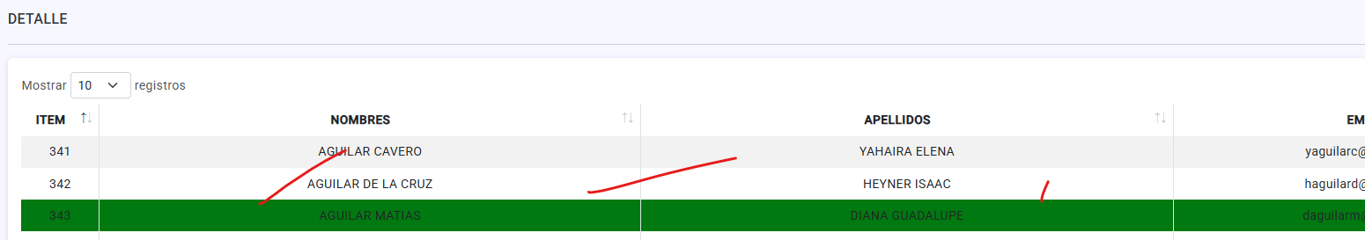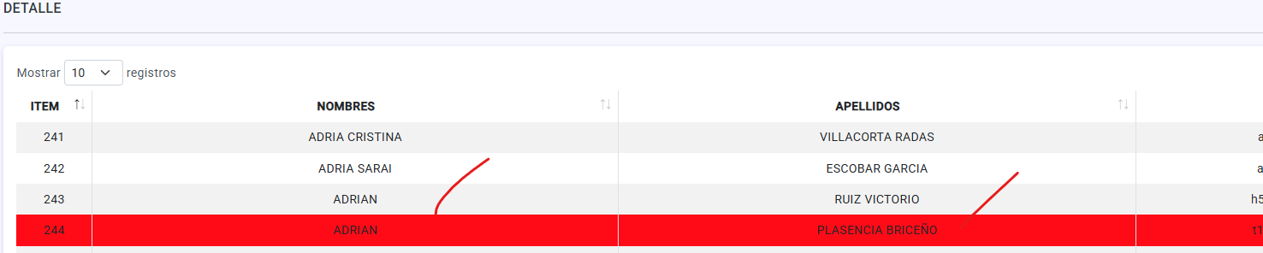**4.- Verificar en el detalle del subir porque están saliendo el color rojo y color verde. Debería ser que cuando se suba un nuevo archivo con usuarios nuevos aparte de los existentes, pinte de rojo a los nuevos y los que ya existían se queden con color blanco, así seria para cada archivo nuevo que se suba.(ok)**

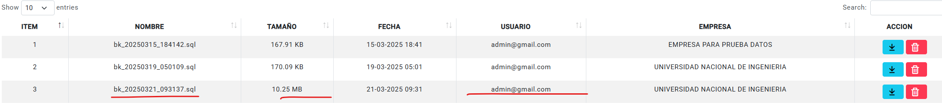**5.- Se generó una backup el ultimo registro como se puede observar, lo crea y lo registra todo bien en base de datos, pero cuando se restaura se verifica que ese registro se elimina de base de datos no debería eliminarse, debería quedar en la tabla. Verificar.**

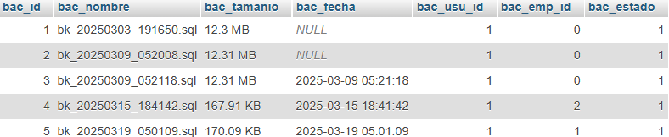

**6.- En el reporte del PDF del subir data hay partes que sale en NEGRO(se agrego validaciones para evitar que la carga se termine antes de liberar el pdf, si sigue saliendo se recomienda volver a cargar la página puede deberse a problemas con el mismo navegador) y otras partes de color rojo(ok). REVISAR.**

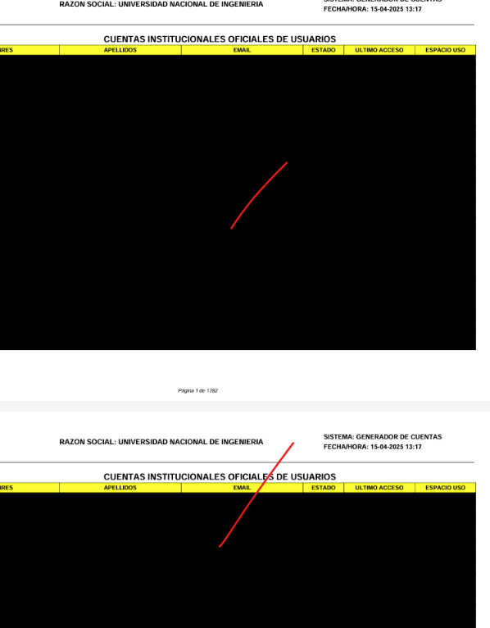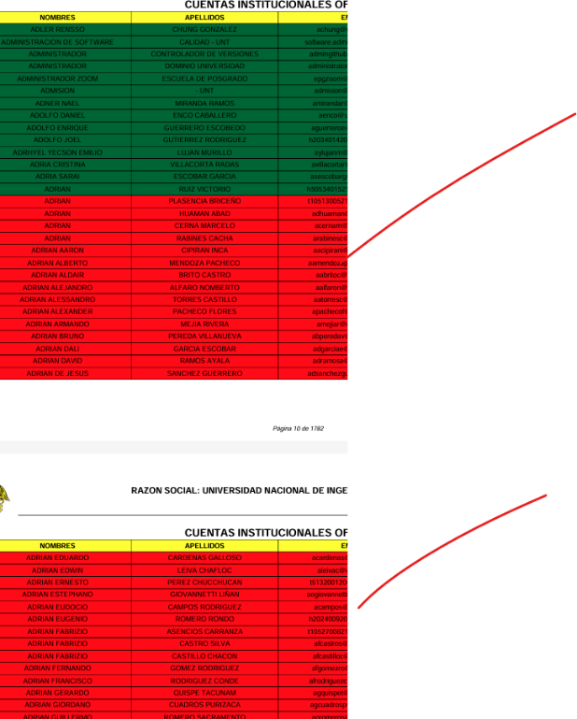

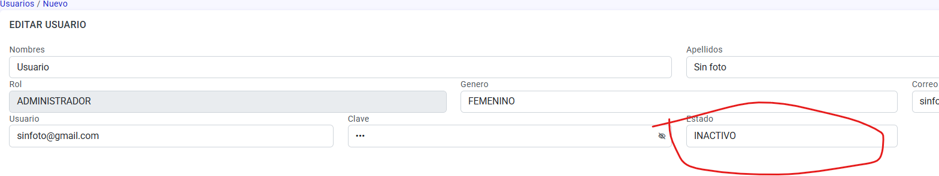**7.- Al editar un usuario el estado como INACTIVO en pantalla te dice que se actualizo pero en el mantenedor no te muestra inactivo.(ok)**



**8.- El rol no tiene un estado para editar.(ok)**

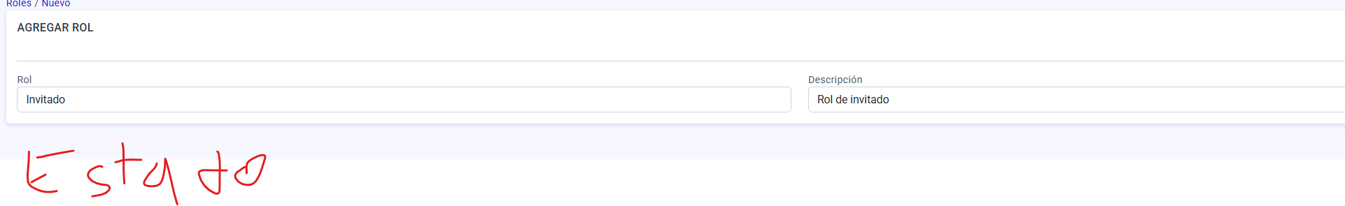

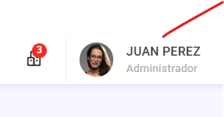**9.- Al agregar un nuevo usuario carga una foto y al loguearse no se actualiza la foto del perfil del lado derecho superior.(ok)**

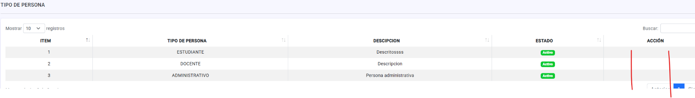**10.- A los usuarios que no se les da el permiso para editar, agregar, eliminar en los mantenedores en la columna de ACCION debe salir texto de tipo LINK indicando “SIN PERMISOS” y al darle clic que levante una ventana con un mensaje indicando estimado (Nombre y Apellido del usuario logueado), usted no tiene permisos, comunicarse con el SUPERADMINISTRADOR DEL SISTEMA. Me estoy logueando con un usuario tipo ADMINISTRADOR que no tiene dichos permisos y sale la columna acción sin nada, para estos casos debe hacerse lo que se indica.(ok)**

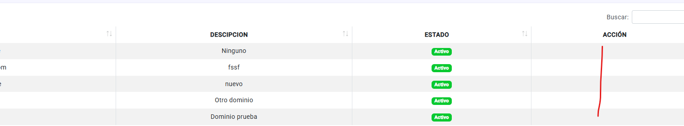**Lo mismo en el dominio.(ok)**

**Lo mismo en el peyorativo.(ok)**

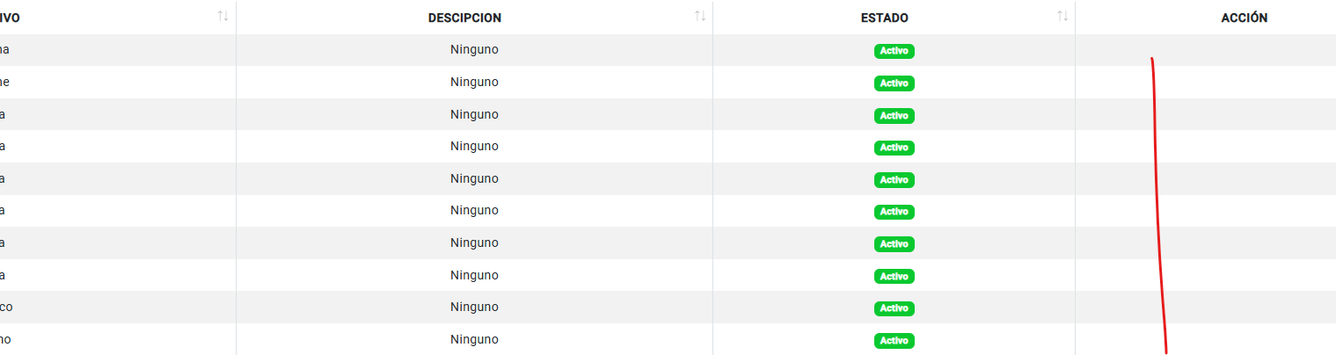**Lo mismo en usuarios(ok)**

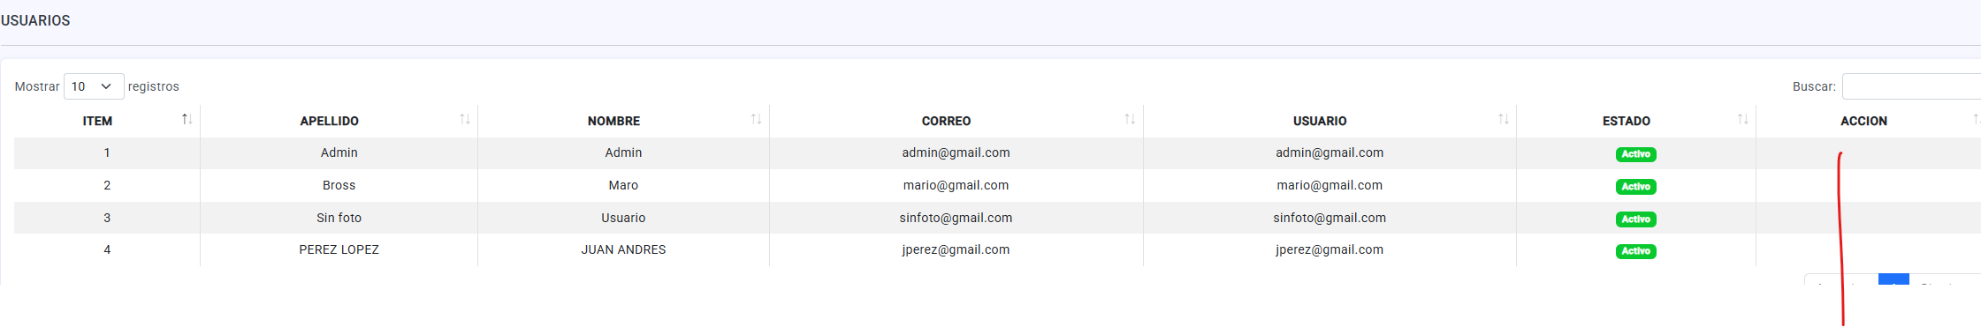**Lo mismo en roles. (ok)**

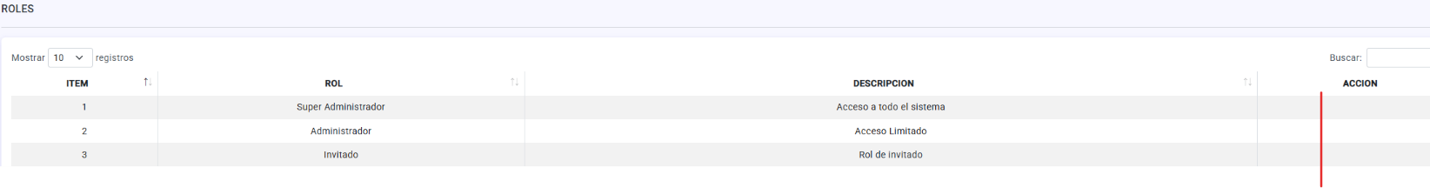**Lo mismo en modulos(ok)**

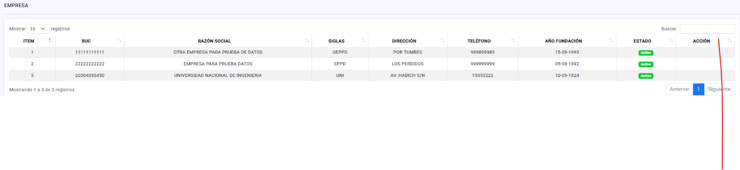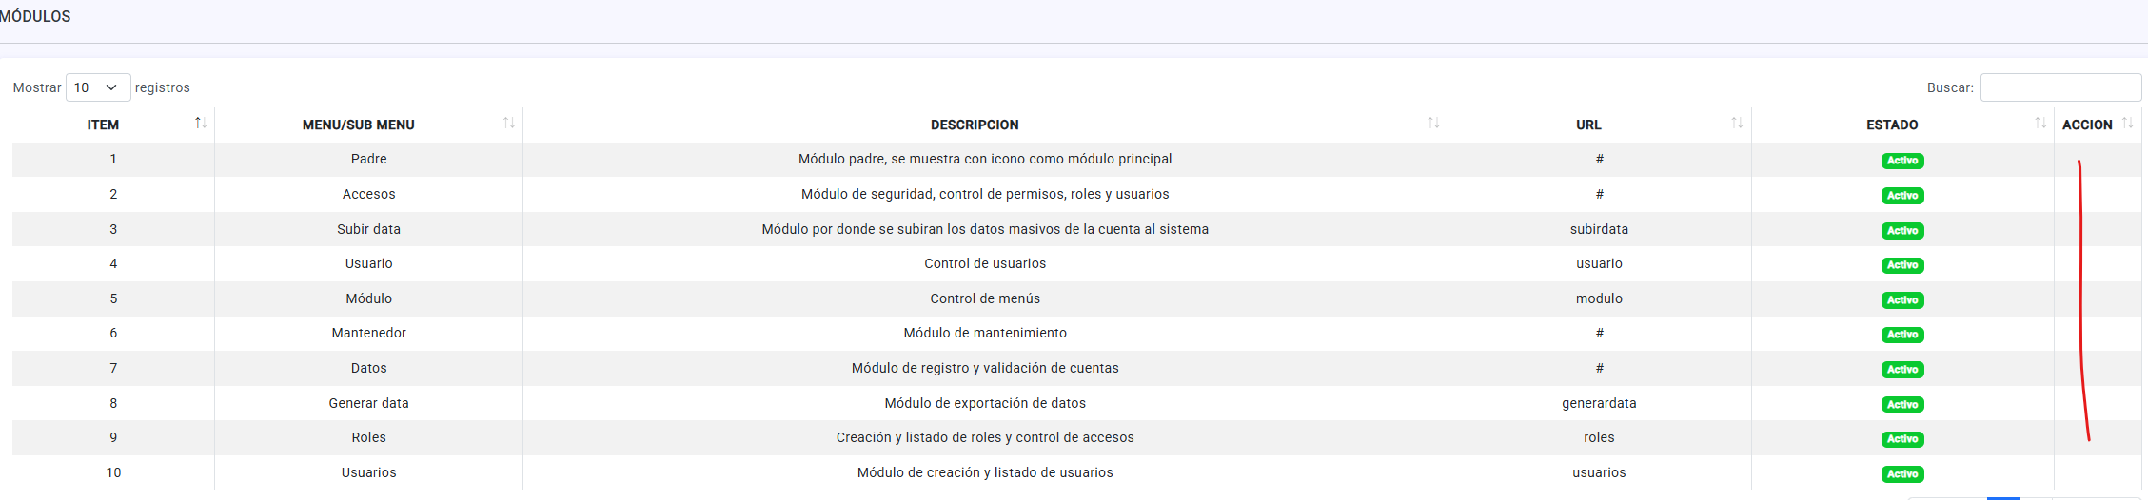**Lo mismo en empresa(ok)**

**11.- Cuando estoy logueado con un usuario de tipo administrador que tiene los permisos para editar un peyorativo, al editar en pantalla sale el mensaje que se edito correctamente sin embargo no lo edita. VERIFICAR.**



**VERIFICAR QUE SE PUEDA EDITAR, ELIMINAR, AGREGAR en todos los mantenedores en el caso el usuario tenga todos los permisos.**

**12.- Relacionar todas las tablas y que se visualicen ordenados y visibles en el modelador del phpmyadmin**

